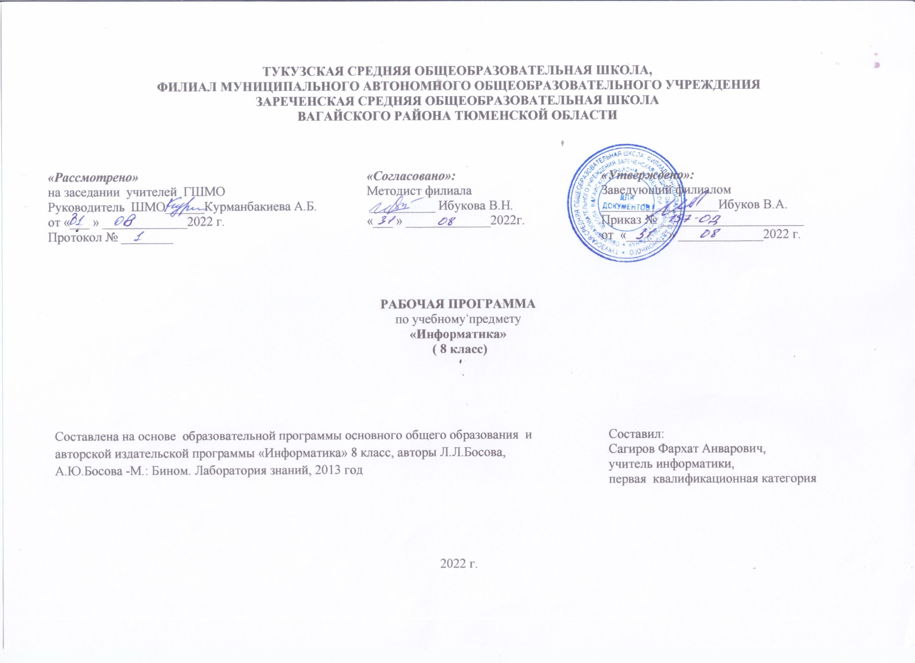1.Планируемые результаты освоения учебного предмета «Информатика» в 8 классе.

Изучение информатики по данной программе способствует формированию у учащихся личностных, метапредметных и предметных результатов обучения, соответствующих требованиям Федерального государственного образовательного стандарта основного общего образования.
Личностные результаты:
1)воспитание российской гражданской идентичности: патриотизма, уважения к Отечеству, осознание вклада отечественных учёных в развитие мировой науки;
2) ответственное отношение к учению, готовность и способность обучающихся к саморазвитию и самообразованию на основе мотивации к обучению и познанию;
3) осознанный выбор и построение дальнейшей индивидуальной траектории образования на базе ориентировки в мире профессий и профессиональных предпочтений с учётом устойчивых познавательных интересов, а также на основе формирования уважительного отношения к труду, развитие опыта участия в социально значимом труде;
4) умение контролировать процесс и результат учебной и математической деятельности;
5) критичность мышления, инициатива, находчивость, активность при решении математических задач.
6) осознанное, уважительное и доброжелательное отношение к другому человеку, его мнению, мировоззрению, культуре, языку, вере, гражданской позиции. Готовность и способность вести диалог с другими людьми и достигать в нем взаимопонимания.

Метапредметные результаты:
Познавательные УУД:
1) самостоятельно выделять и формулировать познавательную цель;
2) использовать общие приёмы решения задач;
3) применять правила и пользоваться инструкциями и освоенными закономерностями;
4) осуществлять смысловое чтение;
5) создавать, применять и преобразовывать знаково-символические средства, модели и схемы для решения задач;
6) самостоятельно ставить цели, выбирать и создавать алгоритмы для решения учебных лингвистических проблем;
7) понимать сущность алгоритмических предписаний и уметь действовать в соответствии с предложенным алгоритмом;
8) понимать и использовать математические средства наглядности (рисунки, схемы и др.) для иллюстрации, интерпретации, аргументации; 9) находить в различных источниках информацию, необходимую для решения математических проблем, и представлять её в понятной форме; принимать решение в условиях неполной и избыточной, точной и вероятностной информации.
Регулятивные УУД:
1) формулировать и удерживать учебную задачу;
2) выбирать действия в соответствии с поставленной задачей и условиями её реализации;
3) планировать пути достижения целей, осознанно выбирать наиболее эффективные способы решения учебных и познавательных задач;
4) предвидеть уровень усвоения знаний, его временных характеристик;
5) составлять план и последовательность действий;
6) осуществлять контроль по образцу и вносить необходимые коррективы;
7) адекватно оценивать правильность или ошибочность выполнения учебной задачи, её объективную трудность и собственные возможности её решения;
8) сличать способ действия и его результат с заданным эталоном с целью обнаружения отклонений и отличий от эталона.
Коммуникативные УУД:
1) организовывать учебное сотрудничество и совместную деятельность с учителем и сверстниками: определять цели, распределять функции и роли участников;
2) взаимодействовать и находить общие способы работы; работать в группе: находить общее решение и разрешать конфликты на основе согласования позиций и учёта интересов; слушать партнёра; формулировать, аргументировать и отстаивать своё мнение;
3) прогнозировать возникновение конфликтов при наличии разных точек зрения;
4) разрешать конфликты на основе учёта интересов и позиций всех участников;
5) координировать и принимать различные позиции во взаимодействии;
6) аргументировать свою позицию и координировать её с позициями партнёров в сотрудничестве при выработке общего решения в совместной деятельности.

Предметные результаты:
1) формирование информационной и алгоритмической культуры; формирование представления о компьютере как универсальном устройстве обработки информации; развитие основных навыков и умений использования компьютерных устройств;
2) формирование представления об основных изучаемых понятиях: информация, алгоритм, модель - и их свойствах;
3) развитие алгоритмического мышления, необходимого для профессиональной деятельности в современном обществе; развитие умений составить и записать алгоритм для конкретного исполнителя; формирование знаний об алгоритмических конструкциях, логических значениях и операциях; знакомство с одним из языков программирования и основными алгоритмическими структурами - линейной, условной и циклической;
4) формирование умений формализации и структурирования информации, умения выбирать способ представления данных в соответствии с поставленной задачей - таблицы, схемы, графики, диаграммы, с использованием соответствующих программных средств обработки данных;
5) формирование навыков и умений безопасного и целесообразного поведения при работе с компьютерными программами и в Интернете, умения соблюдать нормы информационной этики и права.

2. Содержание учебного предмета

Математические основы информатики (13 часов)
Понятие о непозиционных и позиционных системах счисления. Знакомство с двоичной, восьмеричной и шестнадцатеричной системами счисления, запись в них целых десятичных чисел от 0 до 1024. Перевод небольших целых чисел из двоичной, восьмеричной и шестнадцатеричной системы счисления в десятичную. Двоичная арифметика.
Логика высказываний (элементы алгебры логики). Логические значения, операции (логическое отрицание, логическое умножение, логическое сложение), выражения, таблицы истинности.
Основы алгоритмизации (9 часов)
Учебные исполнители Робот, Удвоитель и др. как примеры формальных исполнителей. Понятие алгоритма как формального описания последовательности действий исполнителя при заданных начальных данных. Свойства алгоритмов. Способы записи алгоритмов. Алгоритмический язык — формальный язык для записи алгоритмов. Программа — запись алгоритма на алгоритмическом языке. Непосредственное и программное управление исполнителем.
Линейные программы. Алгоритмические конструкции, связанные с проверкой условий: ветвление и повторение.
Понятие простой величины. Типы величин: целые, вещественные, символьные, строковые, логические. Переменные и константы. Алгоритм работы с величинами — план целенаправленных действий по проведению вычислений при заданных начальных данных с использованием промежуточных результатов.
Начала программирования (11 часов)
Язык программирования. Основные правила языка программирования Паскаль: структура программы; правила представления данных; правила записи основных операторов (ввод, вывод, присваивание, ветвление, цикл).
Решение задач по разработке и выполнению программ в среде программирования Паскаль.

3. Тематическое планирование, в том числе с учетом рабочей программы воспитания с указанием количества часов, отводимых на освоение каждой темы

№ | Название раздела | Название темы | Кол-во часов
1 | Введение (1 ч.) | Цели изучения курса информатики и ИКТ. Техника безопасности и организация рабочего места. | 1
2 | Математические основы информатики (12 ч.) | Общие сведения о системах счисления. | 1
3 |  | Двоичная система счисления. Двоичная арифметика | 1
4 |  | Восьмеричная и шестнадцатеричные системы счисления. Компьютерные системы счисления | 1
5 |  | Правило перевода целых десятичных чисел в систему счисления с основанием q | 1
6 |  | Представление целых чисел | 1
7 |  | Представление вещественных чисел | 1
8 |  | Высказывание. Логические операции. | 1
9 |  | Построение таблиц истинности для логических выражений | 1
10 |  | Свойства логических операций. | 1
11 |  | Решение логических задач. (РПВ) Интерактивная игра «Где логика». | 1
12 |  | Логические элементы | 1
13 |  | Обобщение и систематизация основных понятий темы «Математические основы информатики». | 1
14 | Основы алгоритмизации (9 ч.) | Алгоритмы и исполнители | 1
15 |  | Способы записи алгоритмов. | 1
16 |  | Объекты алгоритмов. | 1
17 |  | Алгоритмическая конструкция следование | 1
18 |  | Алгоритмическая конструкция ветвление. Полная форма ветвления. Сокращённая форма ветвления. | 1
19 |  | Алгоритмическая конструкция повторение. Цикл с заданным условием продолжения работы. | 1
20 |  | Алгоритмическая конструкция повторение. Цикл с заданным условием окончания работы. | 1
21 |  | Алгоритмическая конструкция повторение. Цикл с заданным числом повторений. | 1
22 |  | Обобщение и систематизация основных понятий темы Основы алгоритмизации. (РПВ) Интеллектуальная игра «Своя игра». | 1
23 | Начала программирования (11 ч.) | Общие сведения о языке программирования Паскаль. Организация ввода и вывода данных. | 1
24 -25 |  | Программирование линейных алгоритмов. (РПВ) Групповая проект «Scratch программирование». | 2
26-28 |  | Программирование разветвляющихся алгоритмов. Условный оператор. Составной оператор. Многообразие способов записи ветвлений. | 3
29 |  | Программирование циклов с заданным условием продолжения работы. | 1
30 |  | Программирование циклов с заданным условием окончания работы. | 1
31 |  | Программирование циклов с заданным числом повторений. | 1
32 |  | Решение задач с использованием циклов
33 |  | Составление программ с использованием различных видов алгоритмических структур. Обобщение и систематизация основных понятий темы. (РПВ) Викторина «Начала программирования». | 1
34 | Итоговое повторение (1 ч.) | Итоговое тестирование | 1
 | ИТОГО: |  | 34 ч.

Приложение. Календарно – тематическое планирование

№ | Название раздела | Название темы | Количество часов | План | Факт
1 | Введение (1 ч.) | Цели изучения курса информатики и ИКТ. Техника безопасности и организация рабочего места. | 1
2 | Математические основы информатики (12 ч.) | Общие сведения о системах счисления. | 1
3 |  | Двоичная система счисления. Двоичная арифметика | 1
4 |  | Восьмеричная и шестнадцатеричные системы счисления. Компьютерные системы счисления | 1
5 |  | Правило перевода целых десятичных чисел в систему счисления с основанием q | 1
6 |  | Представление целых чисел | 1
7 |  | Представление вещественных чисел | 1
8 |  | Высказывание. Логические операции. | 1
9 |  | Построение таблиц истинности для логических выражений | 1
10 |  | Свойства логических операций. | 1
11 |  | Решение логических задач. (РПВ) Интерактивная игра «Где логика». | 1
12 |  | Логические элементы | 1
13 |  | Обобщение и систематизация основных понятий темы «Математические основы информатики». | 1
14 | Основы алгоритмизации (9 ч.) | Алгоритмы и исполнители | 1
15 |  | Способы записи алгоритмов. | 1
16 |  | Объекты алгоритмов. | 1
17 |  | Алгоритмическая конструкция следование | 1
18 |  | Алгоритмическая конструкция ветвление. Полная форма ветвления. Сокращённая форма ветвления. | 1
19 |  | Алгоритмическая конструкция повторение. Цикл с заданным условием продолжения работы. | 1
20 |  | Алгоритмическая конструкция повторение. Цикл с заданным условием окончания работы. | 1
21 |  | Алгоритмическая конструкция повторение. Цикл с заданным числом повторений. | 1
22 |  | Обобщение и систематизация основных понятий темы Основы алгоритмизации. (РПВ) Интеллектуальная игра «Своя игра». | 1
23 | Начала программирования (11 ч.) | Общие сведения о языке программирования Паскаль. Организация ввода и вывода данных. | 1
24 -25 |  | Программирование линейных алгоритмов. (РПВ) Групповая проект «Scratch программирование». | 2
26-28 |  | Программирование разветвляющихся алгоритмов. Условный оператор. Составной оператор. Многообразие способов записи ветвлений. | 2
29 |  | Программирование циклов с заданным условием продолжения работы. | 1
30 |  | Программирование циклов с заданным условием окончания работы. | 1
31 |  | Программирование циклов с заданным числом повторений. | 1
32 |  | Решение задач с использованием циклов | 1
33 |  | Составление программ с использованием различных видов алгоритмических структур. Обобщение и систематизация основных понятий темы. (РПВ) Викторина «Начала программирования». | 1
34 | Итоговое повторение (1 ч.) | Итоговое тестирование | 1

